**Mamy różne domy, poznaję moją wieś. Ćwiczenie dla dzieci 3,4,5 – letnich 05.05.2020 r.**

Witamy Was kochane przedszkolaki. Kolejne dni upłynął nam pod znakiem zabaw i ćwiczeń w temacie Małej Ojczyzny, którą jest miejsce waszego zamieszkania – Urzejowice.

Na początek posłuchajcie fragmentu wiersza A. Rumińskiej „Mój dom”.

… mamy swoje domy, małe albo duże,

A przed domami ogródek i podwórze.

Bawimy się na podwórku wesoło i miło,

żeby potem w domku pięknie nam się śniło.

Oglądnijcie teraz zdjęcia przedstawiające różne domy, zastanówcie się gdzie one mogą się znajdować (w mieście, na wsi, a może w innym kraju).

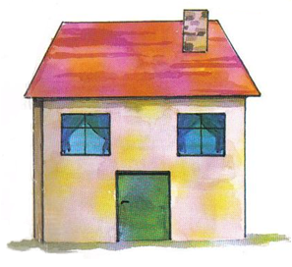 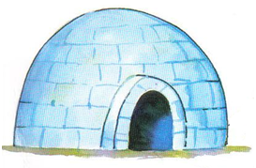

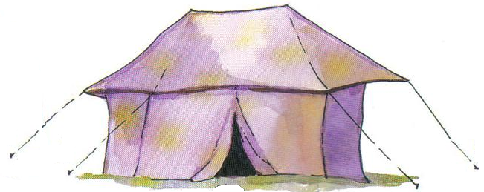 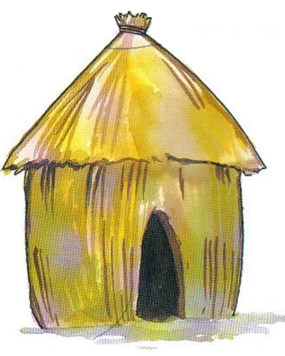

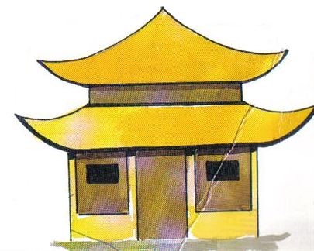 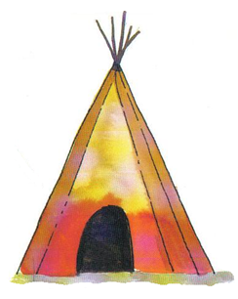

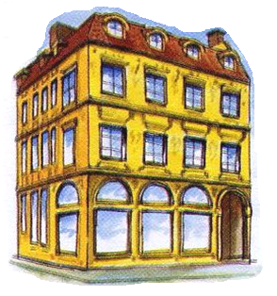 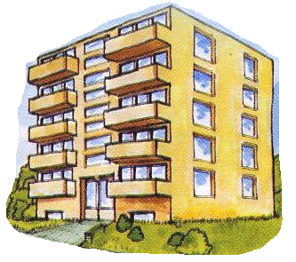

Prosimy o wydrukowanie (w miarę możliwości) kart pracy.

Spróbujcie teraz doprowadzić dziecko do swojego domu.

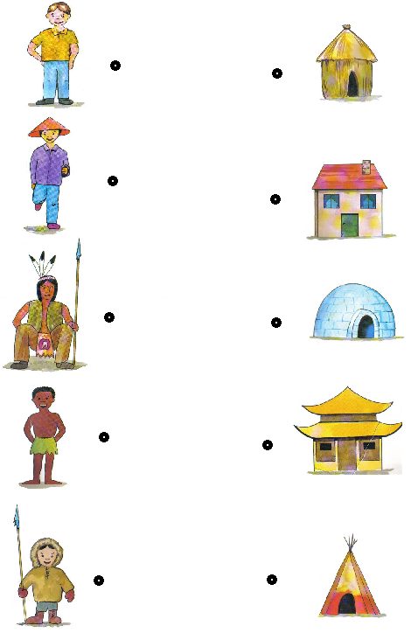

Pokoloruj drugi dom licząc od lewej strony.

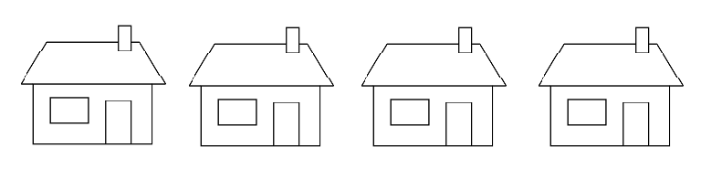

Pokoloruj trzeci dom licząc od prawej strony.



Pokoloruj dachy na domach:

* na pierwszym domu na czerwono,
* na drugim domu na zielono,
* na trzecim domu na żółto,
* na czwartym domu na niebiesko.



Odszukaj litery, które wskazuje pajacyk i pokoloruj na odpowiednie kolory.

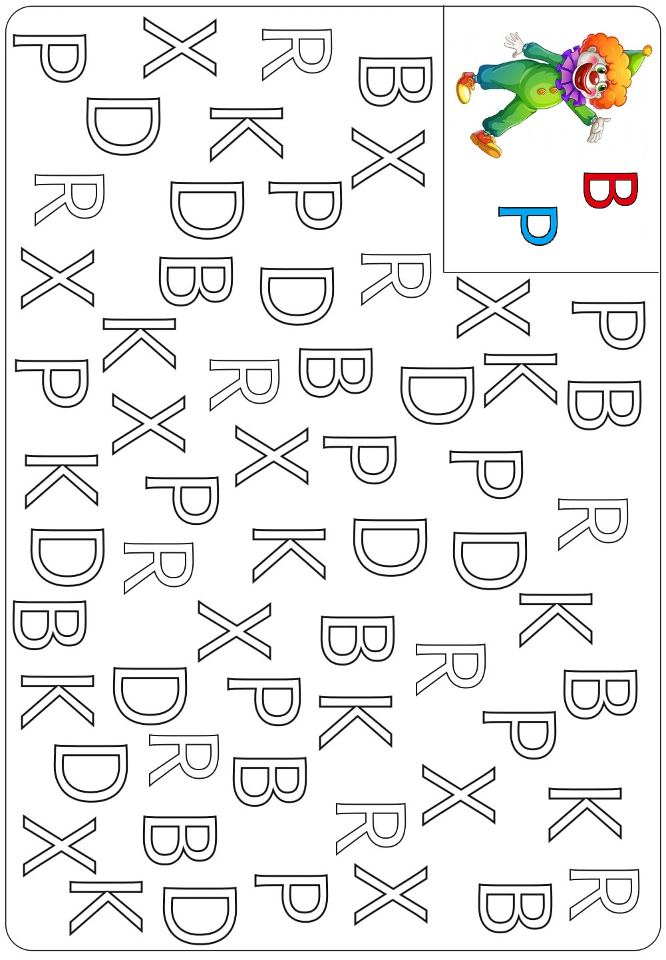

Chcielibyście zaprosić do was kolegę lub koleżankę mieszkającą   
w innej miejscowości. Chcecie wysłać do nich list, w którym narysujecie to co w Urzejowicach warto zobaczyć. Zastanówcie się razem z mama/tatą co w Urzejowicach jest najciekawsze.

Narysujcie to co według was jest warte zobaczenia.

A teraz zajrzyjmy do książek.

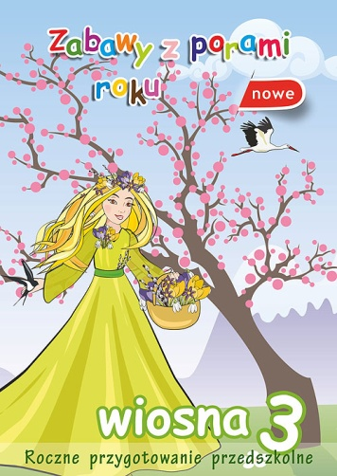 s. 30

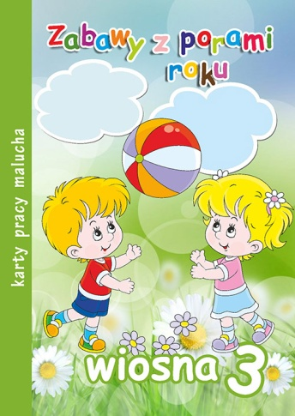 s. 14